**Анализ данных в системе обеспечения пожарной безопасности железнодорожных перевозок и захоронения твердых коммунальных отходов**

**Л А Королева1, А Г Хайдаров2, Г К Ивахнюк2, Д В Брусянин1**

1 Санкт-Петербургский университет Государственной противопожарной службы МЧС России, 149 Московский пр., Санкт-Петербург, 196106, Россия

2 Санкт-Петербургский государственный технологический институт (технический университет), 26? Московский пр/, Санкт-Петербург, 190013, Россия

E-mail:[lyudamil@mail.ru](mailto:lyudamil@mail.ru)

**Аннотация.** Рассмотрены проблемы, связанные с обращением с твердыми коммунальными отходами (ТКО). Отмечено, что особое место занимают вопросы обеспечения пожарной безопасности. Предложена классификация горючести ТКО по эксергетическому показателю и рассмотрены преимущества ее применения при осуществлении транспортировки отходов на железнодорожном транспорте и захоронении на полигонах. Для реализации представленного эксергетического подхода обосновано использование комплексной системы анализа данных для управления отходами в процессе их сбора, сортировки, перевозки, захоронения и утилизации с целью оптимизации накопления и перемещения мусора, обеспечения пожарной безопасности. Даны рекомендации для применения полученных результатов для решения проблемы вывоза и захоронения ТКО в условиях Сибирского региона.

1. **Введение.**

В настоящее время все больше внимания в странах мирового сообщества уделяется вопросам, связанным с обращением с отходами. Однако проблемы их утилизации и захоронения в полной мере не решены ни в одной из стран мира [1,2].

Среди существующих стратегий управления твердыми коммунальными отходами (ТКО) в Российской Федерации (РФ) доминирующей является их складирование на полигонах и свалках. Увеличение количества нелегальных свалок, расположение официальных полигонов в непосредственной близости от населённых пунктов приводят к ухудшению экологической обстановки и возрастанию риска возникновения чрезвычайных ситуаций.

Особенно остро проблема вывоза и утилизации ТКО стоит в крупных городах [3]. По данным Счетной палаты в 2019 году в РФ образовалось 65 млн. тонн ТКО, что составило около 450 кг на одного человека. Основная часть ТКО (более 90%) направляется на захоронение. Уровень переработки отходов в РФ не превышает 7%, что определяется недостаточным развитием инфраструктуры, позволяющей осуществлять сбор, безопасное хранение, транспортировку и эффективную переработку мусора. Захоронение ТКО в Сибирском регионе происходит в непосредственной близости от городов, что негативно влияет на состояние окружающей среды. Ситуация с размещением отходов рассматривается как критическая.

Проблема транспортирования отходов из крупных городов приобретает все большее значение. Придание преимущественного статуса железнодорожному транспорту как наиболее безопасному по статистическим критериям рассматривается как перспективное направление организации перевозок ТКО [4].

Технологии обращения с отходами в РФ имеют существенные недостатки. Следует отметить, что система сбора и анализа статистической информации о ТКО охватывает не все источники их образования, отсутствуют средства объективного учета количества образующихся ТКО и их свойств. Недостаточно внимания уделяется пожарной опасности отходов и процессов обращения с ними.

Пожары на свалках и полигонах Сибирского региона происходят регулярно. Например, в январе 2019 г. зафиксирован пожар на мусорном полигоне в поселке Ивановка Читинской области, в июле 2020 г. – на полигоне ТКО недалеко от поселка Усть-Абакан в Хакасии и вблизи г. Яровое в Алтайском крае. В августе 2020 г. произошел пожар на мусорном полигоне в Новосибирске, в октябре 2020 г. – масштабное тление мусора на полигоне в г. Сургуте.

Вопросы обеспечения пожарной безопасности при обращении с ТКО, включая их транспортировку и захоронение, являются актуальными.

1. **Методология.**

Целью системы управления отходами является эффективное снижение их вредного влияния на здоровье человека и окружающую среду. При этом транспортное обслуживание оказывает значительное влияние на результативность процесса. Необходим системный подход к организации системы управления ТКО при перевозке на железнодорожном транспорте (Рисунок 1).

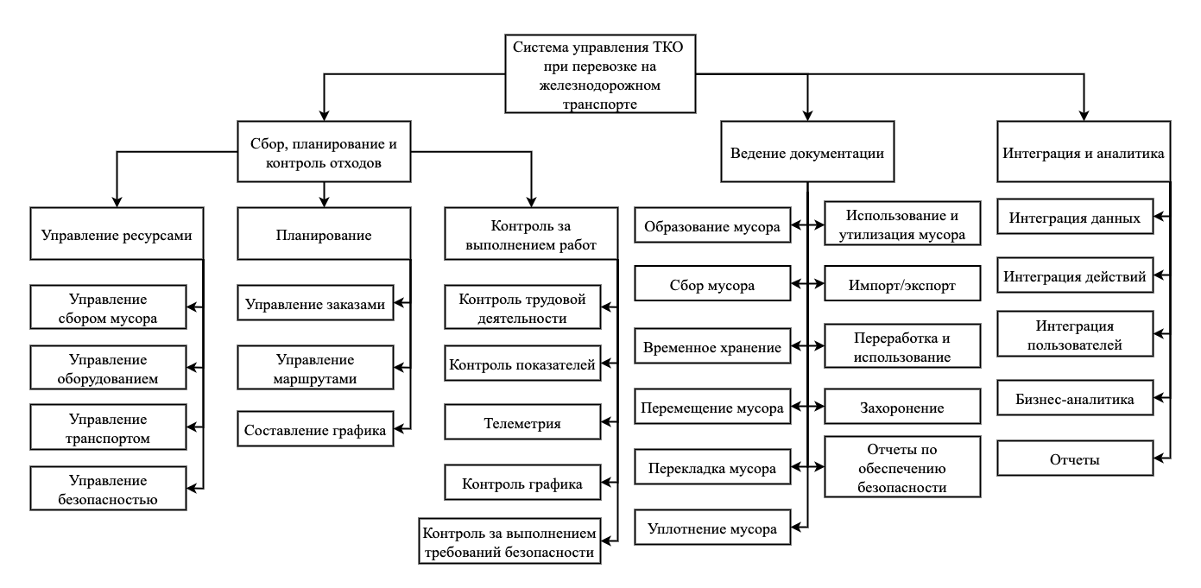

**Рисунок 1.** Система управления ТКО при перевозке на железнодорожном транспорте.

В работе [5] обоснована возможность применения эксергетического подхода при изучении пожарной опасности ТКО при их перевозке. Введение эксергии позволяет унифицировать оценку пожароопасных свойств отходов в процессе всего их жизненного цикла и учитывать параметры окружающей среды - ее температуру, давление и состав. Это дает возможность рассматривать реальные условия возникновения и развития горения, повышает объективность оценки пожарной опасности ТКО, расширяет возможности прогнозирования.

На основании анализа химических, физических и пожароопасных свойств отходов нами предложена классификация ТКО по эксергетическому показателю (Таблица) и обоснованы преимущества ее применения при осуществлении транспортировки отходов на железнодорожном транспорте и захоронении на полигонах.

**Таблица.** Классификация ТКО по эксергетическому показателю

|  |  |  |
| --- | --- | --- |
| Группа горючести | Значение эксергетического показателя | Класс |
| негорючие | $П_{Э}$ <0,1 | Э0 - негорючие |
| трудногорючие | $${0,1≤П}_{э}<0,5$$ | Э1 - с низким значением эксергетического показателя |
| горючие | $${0,5≤П}_{э}<1,0$$ | Э2 - со средним значением эксергетического показателя |
| $$П_{э}≥1,0$$ | Э3 - с высоким значением эксергетического показателя |

$П_{э}=\frac{е}{30}$, где

𝑒–удельная эксергия груза, рассчитываемая как сумма химической и физической составляющих эксергии, МДж/кг;

30 – минимальная эксергия груза, относящегося к классу Э3 (грузы с высоким значением эксергетического показателя), МДж/кг.

Вычисление эксергии для оценки пожарной опасности грузов осуществляется в два этапа: 1) определение уровней отсчета эксергии (параметров окружающей среды); 2) определение изменения эксергии при физических и химических процессах. Использование эксергетического подхода позволяет провести не только оценку пожарной опасности ТКО, но и исследовать негативное влияние отходов на окружающую среду и рассчитать эксергетичекую эффективность возможных методов их утилизации.

Реализация предлагаемого подхода определяет необходимость получения и анализа данных об отходах в процессе их сбора, сортировки, перевозки, захоронения и утилизации с целью оптимизации накопления и перемещения мусора, выбора стратегий их переработки, обеспечения пожарной и экологической безопасности.

Основными задачами анализа данных в системе обеспечения пожарной безопасности при перевозке ТКО на железнодорожном транспорте и захоронении на полигонах являются:

оценка изменений во времени объемов ТКО, требующих перевозки и захоронения;

исследование морфологического состава ТКО и учет его изменений при планировании и осуществлении перевозочного процесса и захоронения на полигонах;

оптимизация хранения и перемещения мусора (сбор, доставка на мусороперегрузочный комплекс, размещение в местах временного накопления отходов, погрузка, транспортирование, разгрузка, захоронение, утилизация) для минимизации временных простоев и уменьшения вероятности протекания процессов, приводящих к пожару и (или) взрыву;

контроль параметров ТКО (температура, давление, влажность и др.);

учет параметров окружающей среды (температура, давление);

анализ изменения концентрации биомассы, содержания взрывопожароопасных веществ, своевременное выявление превышения критических значений;

определение уровня заполнения подвижного состава в процессе погрузки, транспортировки и выгрузки;

прогнозирование пожароопасных свойств отходов, определение вероятности возникновения пожаров.

Полученные данные целесообразно использовать для разработки требований пожарной безопасности при управлении отходами с учетом их морфологического состава, свойств, состояния окружающей среды и других параметров.

1. **Результаты**
   1. ***Исследование морфологического состава ТКО и учет его изменений при планировании и осуществлении перевозочного процесса и захоронения на полигонах.***

Наиболее общими сведениями, на основании которых возможны оценка и прогноз показателей пожарной опасности, являются сведения о морфологическом составе ТКО [6]. Анализ данных показал, что общая тенденция современности заключается в увеличении доли полимеров, пищевых отходов, бумаги, картона и текстиля в общем количестве ТКО. Морфологический состав ТКО г. Нижневартовска в 2018 году представлен на Рисунке 2.

**Рисунок 2.** Морфологический состав ТКО г. Нижневартовска.

Разнообразие морфологического состава отходов, происходящие сложные химические и биохимические процессы, изменение концентрации кислорода и продуктов разложения, выделение тепла, наличие катализаторов, влажность и другие условия оказывают существенное влияние на процессы самовозгорания, воспламенения и самонагревания твердых отходов. Эти факторы могут сильно варьироваться во времени и отличаться по регионам, трудно поддаются контролю, например, из-за неоднородности твердых отходов [6].

Наиболее полная информация об изменении морфологического состава ТКО собрана по городам Москва и Санкт-Петербург (Ленинград). На основании полученных данных по методике, изложенной в [5, 7], проведен расчет эксергии (Рисунок 3).

|  |  |
| --- | --- |
|  |  |

а б

**Рисунок 3**. Гистограмма изменения эксергии ТКО по годам: а) г. Москва; б) г. Санкт-

Петербург (Ленинград).

Выявлено, что наибольшими значениями эксергии обладают полимерные материалы. ТКО крупных городов имеют высокие значения эксергии и прогнозируется ее дальнейший рост. Отходы, с одной стороны, обладают значительным эксергетическим потенциалом и могут быть использованы для получения энергии, с другой – высокой пожарной опасностью, что должно быть учтено при их перевозке и захоронении.

* 1. ***Контроль параметров ТКО.***

Повышение температуры свидетельствует о протекании термических, химических, микробиологических процессов, идущих с выделением тепла. Определяется соотношением между теплоотводом и тепловыделением. Может привести к самовозгоранию, самовоспламенению ТКО и продуктов их разложения. Происходит расширение концентрационных пределов распространения воспламенения. За счет увеличения разности между температурой вещества и окружающей среды растет физическая эксергия.

Увеличение давленияне изменяет соотношение между горючим и окислителем, но увеличивает концентрацию реагирующих веществ в единице объема, что ведет к росту скорости реакций горения для большинства веществ. Возможен взрыв. Растет физическая эксергия за счет увеличения разности давлений внутри скопления отходов и окружающей среды.

***Изменение концентрации биомассы, анализ содержания взрывопожароопасных веществ, своевременное выявление превышения критических уровней***

Моделирование кинетики биопроцессов, происходящих при аэробном и анаэробном разложении твердых бытовых отходов при их транспортировке, позволяет прогнозировать скорость образования пожаровзрывоопасных газов во времени, оценить влияние различных параметров на протекающие процессы, пожарную опасность ТКО и своевременно предложить меры, направленные на снижение пожарной опасности..

Изменение концентрации анаэробной и аэробной биомассы, метана, угарного газа, кислорода определяет изменение горючести ТКО во времени и является исходными данными для расчета химической эксергии.

Для осуществления сбора и анализа данных при железнодорожных перевозках и захоронении ТКО необходим набор элементов: датчики, контролирующие уровень заполнения, температуру, узел связи для передачи данных и набор программного обеспечения для анализа полученных данных и управления отходами и т.д.

Имеющаяся облачная платформа позволяет ежедневно отслеживать информацию и управлять отходами в режиме реального времени. Оптимизировать перемещение, хранение ТКО, их утилизацию и захоронение, проводить оценку пожароопасных свойств, разрабатывать и внедрять мероприятия, направленные на обеспечение пожарной безопасности. Эксплуатация железнодорожного транспорта, оснащенного системами глобального позиционирования, позволяет отслеживать маршрут и график перевозок. **Примеры визуализации данных представлены на Рисунках.**

**Выводы.**

Применение эксергетического подхода позволяет проводить комплексную энергоэкологическую оценку и прогнозирование пожарной опасности ТКО. Учет показателей пожарной опасности ТКО через эксергию повышает объективность процедуры классификации опасных грузов железнодорожного транспорта. Дает возможность учитывать реальные условия возникновения и развития горения при транспортировке и захоронении ТКО в Сибирском регионе.

Реализация эксергетического подхода определяет необходимость получения и анализа данных, отражающих объем, морфологию, свойства ТКО и их изменение во времени в процессе сбора, сортировки, перевозки, захоронения отходов с целью оптимизации накопления и перемещения мусора, обеспечения пожарной безопасности. Дает возможность выбора стратегий обращения с отходами.

Предложена аналитическая платформа, применение которой позволяет осуществлять поиск наилучших решений по обеспечению пожарной безопасности железнодорожных перевозок и захоронения ТКО Сибирского региона.

**References**

1. Bovea M D, Ibáñez-Forés V, Gallardo A, Colomer-Mendoza F J 2010 *Waste Management* **30** 2383-95
2. Hong J, Li X, Zhaojie C 2010 *Waste Management*, **30** 2362-69.
3. Di Foggia G, Beccarello M, *2018 Waste Management* **79** 223-231.
4. Medvedev V I 2013 *Journal of Transsib Railway Studies* **13** 131-139
5. Khaydarov A G, Koroleva L A, Ivakhnyuk G K 2018 *Fire and Explosion Safety* **27**(10) 26-37
6. Moody C.M, Townsend T G 2017 *Waste Management* **63** 267-274
7. Eboh F C, Ahlström P, Richards T. 2016 Energy Science & Engineering **4** 217-231